Felicitación navideña

Guía de Diseño

**Centro Educativo:** Escuela Virgen de Guadalupe

**Ciclo Formativo:** Desarrollo de Aplicaciones Web

**Curso:** 2021-2022

**Asignatura:** Diseño de Interfaces Web

**Alumno:** Daniel Núñez Santiago.

# Índice

**Imágenes trabajadas** 3

Retocadas 3

Creadas 5

**Modificaciones** 5

Borde decorativo 5

Libro 6

Cámara 6

Destornillador 7

Asha 7

Partituras 8

Robot 8

Logo de Twitter 8

**Diseños** 9

Logo de Facebook 9

Logo de Instagram 9

**Música** 10

El condor pasa 10

Robot 10

Wicked Game 10

When the saints go marching in 10

Canon de Pachelbel 10

**Videos** 11

# Imágenes trabajadas

Retocadas



Ilustración 1 Borde decorativo



Ilustración 2 Libro de fondo

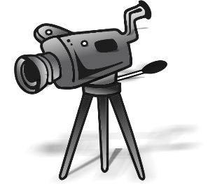

Ilustración 3 Cámara



Ilustración 4 Herramientas

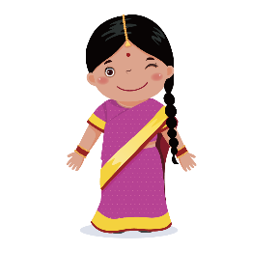

Ilustración 5 Asha



Ilustración 6 Partituras



Ilustración 7 Robot



Ilustración 8 Logo twitter

Creadas



Ilustración 9 Logo Facebook



Ilustración 10 Logo Instagram

# Modificaciones

Borde decorativo

GIMP

Con la herramienta de escalado de reduce el tamaño de la imagen original, después de utiliza la goma para borrar los puntos de unión de algunas hebras y así poder aplicar color a cada una. Para aplicar color se utiliza la herramienta de relleno sobre cada hebra. Los colores aplicados fueron los análogos del color principal.

De esta forma se obtiene el siguiente resultado.



PNG esquina

Por último, el resultado se rota y voltea para crear todas las esquinas necesarias.

Libro

GIMP

Simplemente se selecciona la herramienta de recorte y se recorre el perímetro del libro. Finalmente se recorta y se utiliza la goma para borrar pequeños bordes e imperfecciones.

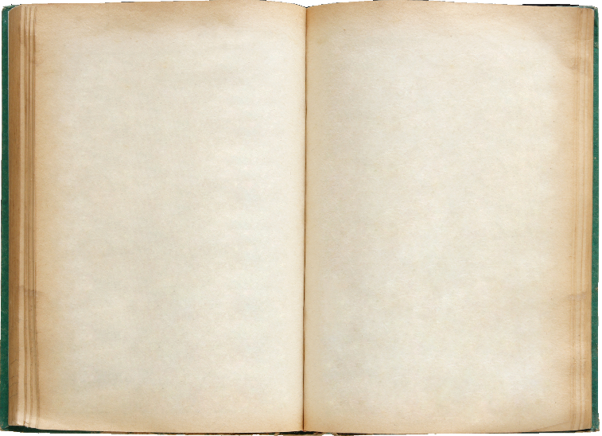

PNG libro

Cámara

GIMP

Se utiliza la herramienta de escalado para darle el tamaño deseado.

INKSCAPE

En archivo se adapta la plantilla al tamaño que se desea que tenga la imagen. Se inserta la imagen y crea un círculo del coloro primario. Se envía el círculo al fondo en el apartado objetos y se guarda la imagen.



SVG cámara

Destornillador

INKSCAPE

Se crea un círculo amarillo y se envía abajo. En objeto->alinear y distribuir, se ajusta el alineamiento respecto al objeto mayor (el círculo) y se centra la imagen vertical y horizontalmente.

Finalmente, se desplaza un poco la imagen para que quede tal y como se ha pensado.



SVG destornillador

Asha

INKSCAPE

Se crea una elipse a partir de un círculo y se coloca detrás de la chica. La elipse es posteriormente situada a mano para dejarla donde se ha planeado.

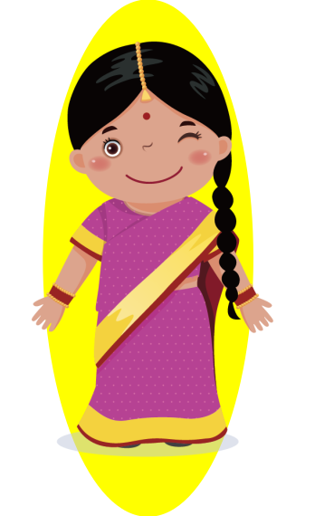

SVG Asha

Partituras

INKSCPE

Se lleva a cabo la misma operativa que en la imagen anterior, con la diferencia de que se crea un círculo.



SVG partituras

Robot

GIMP

La imagen se escala.



PNG robot

Logo de Twitter

GIMP

Simplemente se escala la imagen.



SVG instagram

# Diseños

Logo de Facebook

INKSCAPE

Se crea un cuadrado, se busca es color que se le quiere dar (018fffff en RGBA) y se redondean sus bordes. A continuación, se crea un objeto de texto y se escribe la letra que se cambiará de color a blanco.



SVG facebook

Logo de Instagram

INKSCAPE

Se crea un cuadrado y se redondean sus bordes tal como con el logo de Facebook. Después, se aplica un degradado lineal al cuadrado. Uno de los colores será un violeta (c00bd8ff en RGBA) y el otro naranja (f17b008f en RGBA).

El siguiente paso es crear un rectángulo sin relleno con un borde blanco de 1,965. Se repite el proceso con un circulo de menor tamaño que el cuadrado. Por último, se crea un círculo y se alinean los elementos. El último elemento en colocar este pequeño círculo, pues se coloca a mano.



SVG instagram

# Música

El condor pasa

Descargado de Youtube (obra original)

Licencia de dominio público desde 2013.

Robot

Obtenido de freesound

https://freesound.org/people/LittleRobotSoundFactory/sounds/316277/

Wicked Game

Extraída de un video de una versión de Taimane grabada por hisessions, una plataforma hawaiana de difusión musical de artistas locales.

Enlace al canal de hisessions:

https://www.youtube.com/c/HISessions

Enlace al video de Taimane

https://www.youtube.com/watch?v=CqvSY3Hnij4

When the saints go marching in

Obtenido de Youtube, se trata de un arreglo de AntoineOr. La canción es de dominio público

https://www.youtube.com/watch?v=BNCyZnZryhk

Canon de Pachelbel

Pieza original obtenida de Youtube, libre de copyright

https://www.youtube.com/watch?v=BhxS1MfCAf8

# Videos

Se va a utilizar un video de Youtube del enlace:

https://www.youtube.com/watch?v=CZXFkvKsB1A